Hauptaufgabe des Marketings
- Brückenfunktion aussenorientiert (bilaterale Beziehung zwischen Markt und Unternehmen)
- Koordinationsfunktion Innenorientiert (Denkhaltung innerhalb des Unternehmens, marktorientierte Verhaltensweise)
- Management der optimalen Anpassung von Abnehmerbedürfnissen an die Firmenressourcen in einer Wettbewerbsumgebung um Produkte herzustellen, welche
  - Einem Bedürfnis entsprechen
  - Am richtigen Ort angeboten werden
  - Zum richtigen Zeitpunkt eingeführt werden
  - Zu einem angemessenem Preis angeboten werden
  - Klar dokumentiert werden
Marktkennzahlen
Markkapazität | Max. Ausgangsgrösse welche für die Berechnung des Markpotentials nötig ist.  Berechnung: Zahl der Bedarfsträger x durchschnittliche Gebrauchs- oder Verbrauchshäufigkeit
Marktpotential | Wird von der Marktkapazität abgeleitet.  Theoretisch max. Nachfrage (unter Berücksichtigung der Kaufkraft
Marktvolumen | Identisch mit dem Angebot und bezeichnet die Summe aller auf einem bestimmten Markt in einem Jahr angebotenete und verkaufte Produkte.  Effektiv realisierter Umsatz (tatsächliche Nachfrage)
Marktanteil | Prozentwert, welcher Anteil eine Firma/einzelnes Produkt am gesamten Markt (Marktvolumen) eines bestimmten Produktes/Produktgruppe besitzt.  Berechnung: Eigener Umsatz/ Marktvolumen x 100
Relativer Marktanteil | Verhältnis des Umsatzes des eigenen Unternehmens im Verhältnis zum Umsatz des stärkten Konkurrenten  Berechnung: eigener Marktanteil (Umsatz) / Marktanteil grössten Konkurrenten x 100
Sättigungsgrad | Verhältnis zwischen Marktpotential und dem Marktvolumen.  Berechnung: Marktvolumen / Marktpotential x 100
Marktforschung
Marktanalyse Momentaufnahme/Analyse der IST-Situation
Marktbeobachtung Periodenbezogene Beobachtung/Entwicklungsveränderung/Trends
Marktprognose Interpretation bestehender Daten mit zukünftigen Annahmen und Kauf- resp. Bedürfnisveränderungen
Produkt- (Sortimentbestimmung, Mengengerüst, Qualitätsanforderung) und Marktziele (Marktsegmentierung) werden durch personelle und materielle mittel bestimmt
Art des Unternehmens bestimmen:
- In welchem Wirtschaftssektor / Branche liegt die Haupttätigkeit
- Wie viele Beschäftigte zählt das Unternehmen
- Welche Rechtsform hat das Unternehmen
- Wer ist Eigentümer? (Trägerschaft)
- Wie gross ist der Umsatz
Gemischtwirtschaftliche Betriebe sind Unternehmungen an denen sowohl der Staat wie auch Private beteiligt sind. Bsp.: Swisscom, z.T. KantBank
Anteil Arbeiststätten 2001 (451‘763) (Coop Unternehmen, Filliale Arbeitsstätte)
15% Primär Land- + Forstwirtschaft (68‘784)
18% Sekundär Industrie + Gewerbe(317'739)
67% Tertiärer Dienstleistungen (382‘979)
Anteil Beschäftigte 2011 (4‘714‘000 Mio)
3.5 % Sektor I (167‘000)
22.8% Sektor II (1‘073‘000)
73.7% Sektor III (3‘473‘000)
Früher 1850 S1 60%, S2 32%, S3 10%; 1880 S2 überholt S2; 1908 S3 überholt S1; 1970 S3 überholt S2
Beschäftigte in marktwirtschaftlichen Unternehmen, Anteile nach Grössenklasse 2008 (KMU 67%)
Mikro 27.9%
Klein 21.8%
Mittel 20.0%
Gross 33.4%

Marktsegmentierung
Geografisch Klima
Demografisch Beruf
Sozialpsychologisch Soziale Schicht, z.B. Unter-/Mittel-/Oberschicht
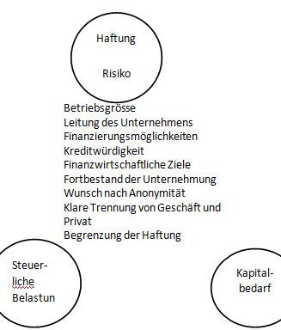

 | Ein Anbieter | Wenige Anbieter | Viele Anbieter
Ein Nachfrager | Bilaterales Monopol  Wirtschaftlich keine Bedeutung (Künstler, Auktion) | Beschränktes Monopol  Staatliche Beschaffung | Nachfragemonopol (Monopson)  Staatliche/Militärische Beschaffung
Wenige Nachfrager | Beschränktes Angebotsmonopol | Bilaterales Oligopol | Nachfrageoligopol (Oligopson)
Viele Nachfrager | Angebotsmonopol (Monopol)  Meist staatlich Aufgebaut (SBB, Post) | Angebotsoligopol (Oligopol)  Detailhandel (Migros, Coop)  Telekommunikation (Swisscom, Salt, Sunrise) | Polypol  Wirtschaftliche Bedeutung
Verkäufermarkt Die Nachfrage übersteigt das Angebot. Zunehmende Bevölkerungszahl, steigende Einkommen, Ausbau von Verteilorganisationen. Die Beschaffung der raren Rohstoffe und die kostengünstige Produktion standen im Vordergrund. Primat der Produktion.
Verkaufsorientierung Zunehmende Spezialisierung und technischer Fortschritt sowie die damit verbundene Rationalisierung hat eine Sättigung des Marktes zur Folge. Viele Unternehmen sehen sich gezwungen, ihre Verkaufsbemühungen zu verstärken. Neu steht somit das eigentliche Vermarkten von Gütern und Dienstleistungen im Vordergrund. Neben der Herabsetzung der Preise sollen Werbung, Markenname, Ausbau und Verbesserung des Kundendienstes den Umsatz erhöhen. Primat des Absatzes
Marktorientierung Es genügt nicht mehr, qualitativ gute Produkte kostengünstig zu produzieren und mit Hilfe erhöhter Verkaufsanstrengungen abzusetzen. Es soll nur noch das produziert werden, was auch wirklich nachgefragt ist. Ausgangspunkt sind die Bedürfnisse des Marktes, auf die sich sowohl die Produktion als auch der Absatz auszurichten haben. Damit ist das Marketing nicht mehr nur eine einzelne unternehmerische Funktion, sondern eine Denkhaltung, die alle anderen Funktionen einbezieht. Primat des Marktes.
Umweltorientierung Das Marketing hat sich nicht nur auf die Bedürfnisse effektiver und potentieller Kunden auszurichten, sondern hat sämtliche Anspruchsgruppen einzubeziehen. Damit werden Personen oder Gruppen in die Überlegungen einbezogen, die irgendwie von der Unternehmenstätigkeit betroffen sind: Arbeitnehmer, Kapitalgeber, Lieferanten, Staat, usw.
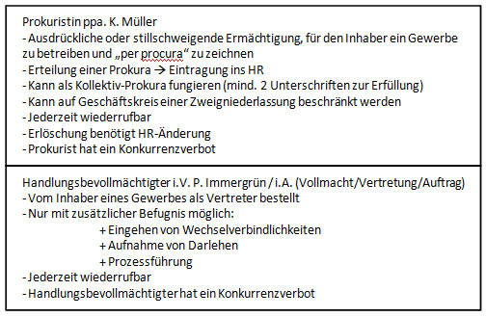
Ablauforganisation Dynamischer Aspekt / veränderbar / bestimmt tägliche Arbeit / innere ordnung eines Unternehmens / notwendig zum Erreichen des Unternehmensziels / Organisation der Prozesse / regelt Reihenfolge der auszuführenden Arbeiten / Terminliche Situation & Dauer | Horizontal: Arbeitsteilung, Vertikal: Arbeitszerlegung
Aufbauorganisation Statischer Aspekt / Regelungen für Arbeitsabläufe / Aufteilung von Aufgaben, Kompetenzen & Verantwortung / Organisationsstruktur / WER zuständig (Planung, E, A, Kontrolle). Werkzeug: Organigramm | Horizontal: Kontrollspanne (opt. 3-10), Vertikal: Hierarchie
Organigramm zeichnerische Darstellung der Aufbauorganisation / zeigt Hierarchie / Befehlsweg runter, Dienstweg rauf | Vertikal, Horizontal oder Säulen / zeigt Aufgabenumfang / Abgrenzung zu anderer Stelle nicht dar, dafür Verantwortung || + Übersichtlicher Aufbau + Klare Struktur „ Aufträge werden genau von einer Instanz erteilt + Eindeutige Unterstellungsverhältnisse – Langer Dienstweg – Überforderung der Leitungsstellen durch fehlende Fachkompetenz, Erfahrung, Kapazität – Unflexibel bezüglich Veränderung
Infos im Organigramm: Beziehungen der Stellen / Stellenart / personelle Besetzung / Dienstwege / Anzahl Führungsebene / Abteilungsbildung / Erkennen der Breitengliederung (grosse Kontrollspanne. Bei hoher Delegation (Entscheidungskompetenz abgeben), hohe Standardisierung) & Tiefenglied. (kl. Kontro. Bei hoher Partizipation (intensive Beratung), geringe Standardisierung)
Beurteilung: rascher Überblick / einfaches Instrument / beschränkte Info / schwierig komplex darzustellen
Organisieren Gesamtaufgabe der Unternehmung arbeitsgetei
Formale Organisation Strukturen und Abläufe einer Unternehmung
Informale Organisation sozialer Status / menschliche Eigenheiten / zu lösende Aufgaben / Arbeitsbedingungen
Einflussfaktor auf Kontrollspanne: Häufigkeit und Intensität der Beziehungen / Unterstützung des Vorgesetzten / Führungsstil / Eigenschaften der beteiligten Personen / Art der Aufgaben / Produktions-Technologie / EDV-Einsatz / Verfügbarkeit und Kosten von Leitungskräften
Stellenbeschrieb Grafische Form eines medialen Aufbau eines Jobs / Aufgabe, Kompetenz und Verantwortung / Kongruenzprinzip = Im gleichen Masse zu erfüllen | Stellvertretung&Tätigkeitsbeschreibung&KoVe&Weiterbildungsmöglichkeiten&Anforderungen | + leichte Einarbeitung + Klarer Handlungs- und Entscheidungsspielraum „ Vermeidung von Kompetenzkonflikten – Fixierung auf Tätigkeit – Zeit- & Organisationsaufwand – Kosten – Überorganisation & Bereichsdenken
Aufgabe Auftrag / Sämtliche Aspekte eines Jobs zum erfüllen der Aufgabe, Haupt- und Nebenaufträge
Kompetenz Recht & Befugnisse, zur Auftragserfüllung erforderliche Handlungen und Massnahmen zu dürfen / Was darf man / z.B. ppa, Führungskompetenzen, Kreditlimite, Personal anstellen/entlassen
Verantwortung Dr Gring häreha / Pflicht des Auftragenträgers über Erfüllung der Ziele persönlich Rechenschaft abzulegen / Führungsverantwortung am meisten bezahl, da Verantwortung von vielen Leuten & deren Aufgaben /
Hard Skills Ausbildung, Erfahrung, Fach- & Methodenkompetenz
Soft Skills Teamfähigkeit, Lernbereitschaft, Kommunikat., Selbst-Organisation&Bewusstsein, Sozial- & Selbstkompetenz
Linienorganisation Mutter aller Org.Formen (erkennt Linienstellen und Stabstellen als Unterstützung der Lienienstelle) Befehls- und Dienstweg
Stablinienorg. Linien- und Stabstellen
Funktionsorientierte Org. Gliederungskriterien (Managementabteilungen), z.B. Produktion/Marketing/Verwaltung / + Einfach nach Managementaufgaben + Klare Kompetenzstruktur & -führung + Einfache Neubesetzung – Langer Dienstweg – Grosses Kompromisspotential – Schwierige Bereichsabstimmung
Produktorientierte Org. Spartenorientiert / Teuer da Redundanz / Leitung schwer da zu viele Produktbereiche
Marktorientierte Org. EU/USA | Geografisch/regional/Kundengruppe | z.B. wegen Werbung (Zensur/Entertainment)
Produkt. & Markto. + Unternehmen in Unternehmung (autonom) + Fokussierung auf Produkt/Markt + Unabhängige Entscheidungsbeeinflussung + Klare Ausrichtung + keine Kompromisse + Kürzere Dienstwege + Motivation – Erfolg abhängig von Führung – Last liegt auf Führung – Redundanzen – Unterkritische Einheiten – Eigenes Kulturdenken
Matrixorg. Zweidimensional Sparten/Funktionen | Stellenbildung nach mehrere Kriterien gleichzeitig erfolgt | vertikal Funktionen Sekundär, horizontal Sparten primär | Problem: Schwere eindeutige Abgrenzung von AKV | + Motivation + Umfassende Betrachtungsweise der Aufgaben + Spezialisierung nach versch. Gesichtspunkten + Entlastung der Leitungsspitze + Direkte Verbindungswege + kurzer Kommunikationswege + Förderung von Teamwork + permanenter Ansprechpartner | – Ständige Konfliktaustragung – Unklare Unterstellungsverhältnisse – Gefahr von schlechten Kompromissen – Verlangsamte Entscheidungsfindung – Hoher Kommunikations- und Informationsbedarf – Kompetenzkonflikt bzw. Machtkampf – Unsicherheit der Ausführungsstellen
Stabstellen Beratung / Informationsverarbeitung / Vorbereiten von Entscheidungen, Keine Weisungs und Entscheidungsgewalt
Arbeitsplatz Konkrete Ort/Raum der Aufgabenerfüllung
Mehrere Stellen zu Stellengruppe und Instanz unterstellt ergibt Abteilung
Ausführung Beratung Entscheidung Mitarbeit Informieren
Projektorganisationsform A Projektkoordination (Einfluss- & Stablinien-Projektorganisation) | B Reine Projektorganisation (Task Force) & C Matrix-Projektorganisation (Integrierte Projektorganisation)
A Schwache Abgrenzung zur Linienorganisation, Projektleitung durch Linien- Stabs- oder externe Stelle | Sachbearbeiter + Projektmitarbeiter | + Geringer Organisationsaufwand + Mehrere Projekte parallel + Flexible Mitarbeiterauslastung + Geringe Unsicherheit über Verwendung nach Projektende – Schwache Position des Projektleiters – Geringe Identifikation der Projektmitarbeiter mit dem Projekt – Hoher Koordinationsaufwand – Probleme bei der Prioritätensetzung und geringe Reaktionszeit (Konfliktpotential) | Eingesetzt bei Projekt mit geringem Umfang, geringe Risiken, geringe Innovationsgrad, guter Strukturierung, Mitarbeiter kennen haben Routine da Aufgabendurch Mittelaufwand & Leistung ähnlich sind | Bsp. Organisation eines Betriebsausfluges, neue interne Abläufe, Verbesserungsprojekte
B PM und SB getrennt | + Volle Konzentration auf das Projektaufgaben + rasche Entscheidungsfindung aufgrund kurzer Kommunikationswege + Grössere Entscheidungs- und Handlungsspielräume im Projekt + Starke Identifikation der Projektmitarbeiter mit den Projektaufgaben | - Probleme bei der Mitarbeiterabstellung aus den Abteilungen der Stammorganisation – Probleme bei der kontinuierlichen Auslastung der Projektmitarbeiter – Mitarbeiter sind von Fachkollegen und Know-How abgeschnitten – Probleme bei Rückgliederung der Mitarbeiter – Kostenintensiv – Probleme mit Abgrenzung zur Stammorganisation | Anwendung bei Projekt mit grossem Umfang, langer Dauer, komplexer Inhalt, zeitkritisch, hohe strategische Bedeutung | Bsp. Landung auf dem Mond, Entwicklung eines neuen OS, Troubleshooting bei Krisen
C In Säulen aber für Projekte rausgenommen z.B. Marazzi | + Flexibler Personaleinsatz + Keine Probleme bei Mitarbeiterabstellung + Keine probleme bei Reintegration + Weitergabe von Spezialwissen und Erfahrungen + Projektleiter besitzt volle Projektverantwortung | - Mehrfachunterstellung der Mitarbeiter – Hoher Koordinations- bzw. Kommunikationsaufwand – Gefahr der Mitarbeiterüberlastung | Anwendung bei komplexen umfangreichen Projektaufwand, Einsatzbedarf ändert im Laufe, mehrere Projekte gleichzeitig, Unternehmen ist marktorientiert | Bsp. Entwicklung von kundenspez. Applikationslösungen, Aufbau von integrierten Organisationsprojekten, Generalunternehmung von grossen Bauprojekten
Vorteile Linienorganisation Einfache Neubesetzung, klare Kompetenzstruktur
Nachteile Linienorganisation Langer Dienstweg, Fehlende Fachkompetenz
Org.struktur Breitengliederung, Horizontal = Kontrollspanne Tiefengliedrung, Vertikal = Hierarchie, Funktionsstufe

 | Mikrounternehmen | Kleinunternehmen | Mittelunternehmen | Total KMU | Grossunternehmen
Vollzeit  beschäftigte | 0-9 | 10-49 | 50-249 |  | ab 250
Unternehmen | 87% | 10.6% | 2% | 99.6% | 0.4%
IT-Branche | 90.2% | 8.2% | 1.4% | 99.8% | 0.2%
KMU produzieren miestens spezialiiserte Produkte mit hoher WErtschhöpfung, indem sie spezifische Kundenbedürfnisse abdecken. beliefern oft Grossunternehmen, von denen sie meist abhängig sind. in einer entwickelten Wirtschaft zunehmend im Dienstleistungssektor.
Grossunternehmen zählen min. 250 Beschäftigte (füher 500) sind häufig weltweit tätig. produzieren in grossen Mengen zu günstigeren Preisen. stecken oft bedeutende Ressourcen in Forschung und Entwicklung
din in den Produktionsabläufen und in ihrer Organisation nicht selten, komplexer und deshalb weniger flexibel. Dadurch fällt es ihnen meist schwerer als den KMU, sich an ein verändertes Umfeld anzupassen.
Handelsregister
125 jährig
öffentliches Verzeichnis
soll rechtliche und tatsächliche Verhältnisse von kaufmännischen Unternehmen transparent und publik machen
wer eingetragen ist hat Buchführungspflicht
Die eingetragene Unternehmung untersteht der Betreibung auf Konkurs.
Firma wird geschützt
Eintragungen gelten gegenüber jedermann
Gegen Entrichtung einer Gebühr kann jeder Registerauszüge oder Kopien anfordern und über die aktuellen Verhältnisse einer Unternehmung informieren.
Handelsregister
Ist ein öffentliches Verzeichnis, zentral, bezirks- oder regionsweise. Rechtliche und tatsächliche Verhältnisse von kaufmännischen Unternehmen transparent und publik machen. Schweizerisches Handelsamtsblatt (shab.ch) wird täglich veröffentlicht und gibt die Änderungen an. Verpflichtung HR Buchführungspflicht. Inventar, Eingangsbilanz, Erfolgsrechnung (Aufwand/Ertrag), Schlussbilanz müssen erstellt werden. Geschäftsbücher muss man 10 Jahre lang aufbewahren. Die eingetragene Unternehmung untersteht der Betreibung auf Konkurs anstatt Pfändung). Geschäftsname wird geschützt. Man darf sich auf das HR verlassen. Gegen Gebühr kann Registerauszug oder Kopie von Registerakten angefordert werden und über die aktuellen Verhältnisse einer Unternehmung informiert werden.

Gründe für einen freiwilligen Handelsregistereintrag
Reservation Namensgebung
Publikumswirksamkeit
Wirtschaftlich Wahrgenommen Unternehmung erkennen
Gesetzlich besser gestellt
Nachteil Handelsregistereintrag
Kosten (<1000.-)
Buchführung Meldepflicht (Kostenpflichtig)
1xJahr Bilanz & Erfolgsrechnung

 | 1. Anzahl Gründungsmitglieder / Wirtschaftliche Bedeutung | 2. Rechtsgrundlage | 3. Namensgebung | 4. Kapitalvorschrift | 5. HR-Eintrag | 6. Buch-führungs-pflicht | 7. Revisions-stelle | 8. Haftung bei Schulden | 9. Besteuerung | 10. Erfolgsvereilung
Einzelunternehmung (EU)  PG | 1 nat. Person / 35% | - | Familiennamen des Inhabers | - | (ab 100‘000.- Umsatz) |  | - | Unbegrenzte Haftung des Inhabers mit Geschäfts- und Privatvermögen | Inhaber für gesamtes Einkommen und Vermögen aus geschäftlichem und privatem Bereich | Gewinn/Verlust fällt an Inhaber
Kollektivgesellschaft (KG)  PG | 2+ mehrere nat. Personen / 5% | Gesellschaftsvertrag der beteiligten Personen | Familienname aller Gesell. Oder eines einzigen mit Zusatz (& Co., Partner, Gebr.) | - | Ja | Ja | - | Zuerst haftet Vermögen der KG, danach Gesellschafter persönlich unbeschränkt gemeinsam | Nur Besteuerung der einz. KG-er als Privatpersonen | Gemäss Vertrag oder jeder gleichviel  OR geregelt
Aktiengesellschaft (AG)  KG | 1+ nat. oder jur. Personen / 40% | Statuten der AG (notariell) / Wahl der Organe | Fantasiename mit Zusatz AG | Min. 100‘000.- davon 50‘000.- einbezahlt (bleibt schuldig) oder 20% | Ja | Ja | Ja (kann  befreit werden) | Nur Vermögen der AG | Gesellschaft für Unternehmensgewinn und kapital | Gewinnverteilung nach Statuten und gemäss Beschluss GV
Gesellschaft mit beschr. Haftung (GmbH) KG | 1+ nat. oder jur. Personen (10%) | Statuten der GmbH (notariell) / Wahl der Organe | Freie Wahl mit Zusatz GmbH | Stammkapital mind. 20‘000.- | Ja | Ja | - | Nur Gesellschaftsvermögen (statutarische Nachschusspflicht mögl.) | Gesellschaft für Unternehmensgewinn und Kapital | Verteilung des Gewinns im Verhältnis der Beteiligung und gemäss Statuten
Genossenschaft (GEN)  Selbsthilfeorganisatiot | 7+ nat. oder jur. | Statuten der Genossenschaft / Wahl der Organe | Freie Wahl mit Zusatz Genossenschaft | Fakultativ, nur wenn in Statuten vorgesehen  Keine Vorschriften | Ja | Ja | - | Nur Gesellschaftsvermögen (statut. Ander Regelung möglich) | Gesellschaft für Unternehmensgewinn und Kapital | Keine Gewinnausschüttung
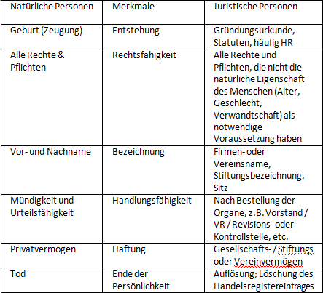
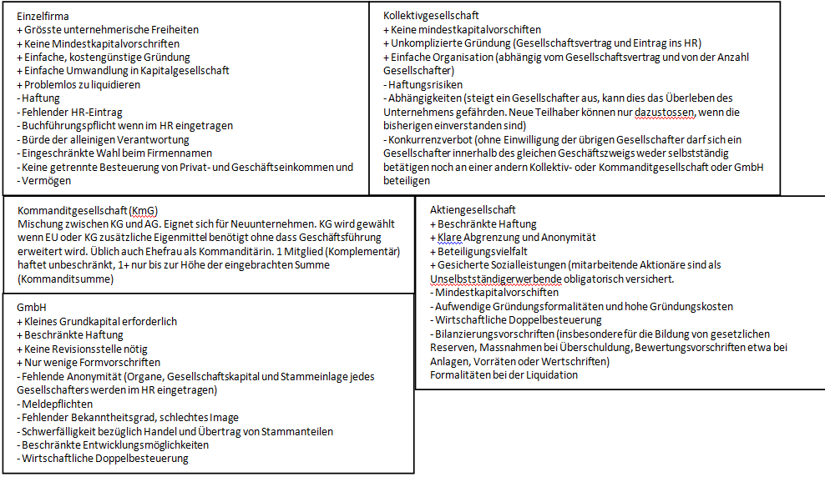

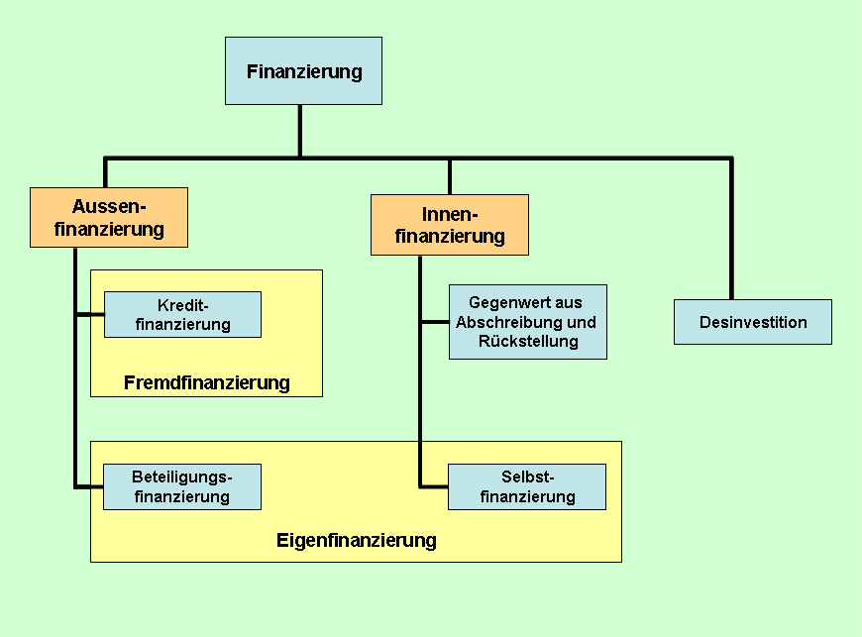
Aussenfinanzierung: Finanzielle Mittel aus Unternehmensexternen Quellen: Aktien, Darlehen, Kreditoren. Gegenleistung: Zinszahlung, Tilgung, Dividenden

Kartell: Absprachen zur Beschränkung des Wettbewerbs zwischen Konkurrenten. Sie sind formlos und illegal, sofern nicht vom Staat toleriert (z.B. Milchpreis); Wettbewerbsintensität (Internet höher als auf Markt)

Kontrollspanne: Anzahl einer Position unterstellter Personen; Synonym: Führungsspanne

Fusion: Verschmelzung mehrere zu einem einzigen; A + B = C; Schweizerischer Bankverein + Schweizer Bankgesellschaft = UBS

Übernahme: Erlangen Kontrolle eines Unternehmens; Befugnis zur Festlegung der Ziele und Bestimmungen der Geschäftspolitik; Compaq von HP

Joint-Venture: Gemeinschaftsunternehmen; Tochtergesellschaft von mehreren rechtlich/wirtschaftlich getrennten Unternehmen; Smart von SWATCH & Mercedes

Steuerprogression: Ansteigen des effektiven Steuersatzes in Abhängigkeit von zu versteuerndem Einkommen oder Vermögen

Kalte Progression: Lohn steigt aufgrund Inflation; Trotz mehr Lohn weniger Netto da Steuersätze nicht-proportional steigen und nicht angepasst werden

Statuten: Verträge über Verfassung/Bestimmung einer Gesellschaft; BWL müssen von Notar überprüft werden

Risikokapital: Eigenkapital; Venture- oder Wagniskapital genannt; Als Gegenleistung Anteil von Unternehmen, kurzfristig verkäuflich, welcher Gewinn abwerfen kann.

Anlagen Investitionskapital; PC zuhause Konsumgut

Sektoren: Primär Liefert Rohstoffe für Produkt (Land und Forstwirtschaft / Rohstoffgewinnung); Sekundär Produzierend (meist HP) (Industrie & Gewerbe / Verarbeitung); Tertiär Gewerbe & Dienstleistung (Software, Treuhänder); Mehrere da Tertiär zu gross

Tiefes Sortiment Fachhandel (OchsnerShoes); Breites Sortiment: Grossverteiler (Coop); Beides Media Markt

Zwischenhandel: Ansprechpartner vor Ort; Geografische Nähe; Grösseres Sortiment (Bsp. Jura-Maschine, Nespresso); Maklerfunktion (man hat es vor Ort); ~Weniger Administration (z.B. Zoll)

Umlaufvermögen wichtigste Konten: Kasse, Bank, Debitor, Vorräte (HF, FF, Rohmaterial, Waren)

Kennzahlen Bilanz: Liquiditätsgrade; Eigen- & Fremdfinanzierungsgrade; Eigenkapitalrentabilität

Kennzahlen Erfolgsrechnung: Cash-Flow; Umsatzrentabilität; Kapitalumschlag

AHV/IV/EO: 10.3%; ALV 2.2%; Halb Arbeitsnehmer & -geber ausser Selbstständig
MwSt: 8.0% nur auf Umsatz, Umsatz = 108% dh von 100 sind 8.-
Standortfaktoren: Steuergünstiger Ort, Qualifizierte Mitarbeiter
